ФЕДЕРАЛЬНОЕ АГЕНТСТВО ЖЕЛЕЗНОДОРОЖНОГО ТРАНСПОРТА

Федеральное государственное бюджетное образовательное учреждение

высшего образования

«Иркутский государственный университет путей сообщения»

(ФГБОУ ВО ИрГУПС)

Факультет «Управление на транспорте и информационные технологии»

Кафедра «Информационные системы и защита информации»

Дисциплина «Командная разработка программных системы»

Лабораторная работа № 2

ЛР.430200.09.03.04.120.ПЗ

Выполнил: Проверил:

студент гр. ПИ.1-14-1 доцент кафры «ИСиЗИ»

Козянко В. А. Курганская О. В.

«___»________________2018г. «___»_______________2018г.

__________________________ __________________________

Иркутск 2018

**Задание для организационной работы:**

Распределить роли участников группы.

Составить перечень задач на весь проект каждому участнику.

Определить способы общения между участниками команды.

Определить стандарты оформления кода.

**Задание для решения:**

Дан XML-документ, в котором описаны оценки студентов по некоторым предметам. Необходимо сгенерировать из него документ json формата, описывающий студентов и их оценки по предметам.

Доп. условия: язык программирования Go и его средства обработки XML, промежуточное хранение – ini-файл, обработка ошибок и защитное программирование обязательны.

**Роли участников:**

Леонид – разработчик № 1.

Надежда – лидер.

Егор – тестировщик.

Виктор – проектировщик, разработчик № 2.

**Взаимозаменяемость:**

Если нет тестировщика, то его заменяет разработчик № 2.

Если нет разработчика №2, то его заменяет разработчик №1 или тестировщик.

Если нет проектировщика, то его заменяет разработчик №1 или тестировщик.

Если нет разработчика №1, то его заменяет лидер.

Если нет лидера, то его заменяет разработчик №2.

**Задачи:**

Изучение предметной области – все.

Создание алгоритма программы, составление блок-схем – разработчик № 2.

Написание программы и исправление с комментариями – разработчик № 1, разработчик № 2.

Разработчик № 1– написание процедуры реализует интерфейс работы пользователя и прописывает связь функций, написание процедуры конвертирующей xml-файл в ini, написание процедуры конвертирующей ini-файл в json.

Разработчик № 2- написание процедуры выдающей список имен файлов xml в конкретной папке, написание процедуры записывающей ошибки в файл, написание процедуры создающую список для дальнейшей конвертации, собирает программу.

Тестирование программы – тестировщик.

Контроль за исполнением, инспекция, жестокое наказание, сбор отчета – лидер.

**Способы общения между участниками**

Вконтакте, GitHub

**Функции программы:**

ListXmlFile – на вход подаётся путь к папке, на выходе – список имен файлов xml. Путь к папке проверяется на правильность написания, если обнаружена ошибка, то выдаем ошибку.

ConvertXmlToIni – на вход имя xml-файла, на выходе имя созданного ini-файла (его можно назвать так же как и xml). Если появится какая-то ошибка (любая), то выводим её.

ConvertIniToJson - на вход имя ini-файла, на выходе имя созданного json-файла (его можно назвать так же как и xml). Если появится какая-то ошибка.

Logs – на вход поступает описание ошибки и производится запись в файл и вывод в консоль.

main – реализует интерфейс работы пользователя и прописывает связь функций.

CreateListFiles - на вход поступают: строка с типом создаваемого списка файлов (“ini”/ ”json”), список файлов для конвертации (для создания ini отправляется список xml, для создания json – ini).

**Описание работы программы:**

1. На вход поступает путь к папке, где хранятся xml-файлы. (вводит пользователь).
2. Если в папке нет xml-файлов, то вывести ошибку об отсутствии файлов в папке, иначе получить список xml-файлов.
3. Считать xml-файл. (Вывод сообщения об ошибки считывания, ошибки в структуре программы, ошибки в названии параметров).
4. Записать структуру xml-файла в ini-файл.
5. Считать ini-файл. Вывод сообщения об ошибки считывания, ошибки в структуре программы, ошибки в названии параметров.
6. Записать структуру ini-файла в json.
7. Удалить промежуточный ini-файл.
8. Если не существует в директории с xml-файлами папки json, то создать её. Сохранить результат в папку json. (вывод ошибки при сохранении).
9. Проделать шаги 3-5 пока в папке не пройдём по всем файлам.
10. Вывод сообщения, что преобразование прошло.

Сообщение об ошибках будут выводиться в отдельный файл с указанием даты, временем, имени файла, где произошла ошибка и описанием ошибки.

**Описание функций и псевдокод:**

1. ListXmlFile (directory string)-процедура поиска всех xml-файлов в папке. На вход поступает путь к папке с xml-файлами.

Псевдокод

ЕСЛИ путь не является директорией, то выдать об этом ошибку

СОЗДАТЬ срез строкового типа для имен найденных xml-файлов

ЕСЛИ считаный файл xml ТО добавить его в срез

Вернуть срез

Блок схема работы функции ListXmlFile продемонстрирована на рисунке

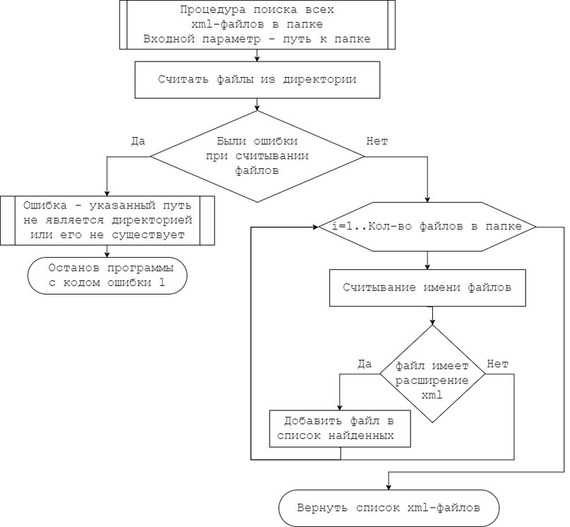

Рисунок 1 – Блок-схема работы функции ListXmlFile

2. ConvertXmlToIni (xmlFileName string)-процедура преобразования xml-файла в ini-файл. На вход поступает имя xml-файла.

Псевдокод

ЕСЛИ при открытии файла возникли ошибки ТО выдать ошибку, вернуть пустую строку

СЧИТАТЬ структуру xml-файла

СОЗДАТЬ ini-файл

ЗАПИСАТЬ структуру в ini-файл

Вернуть имя ini-файла

Блок схема работы функции ConvertXmlToIni продемонстрирована на рисунке 2.

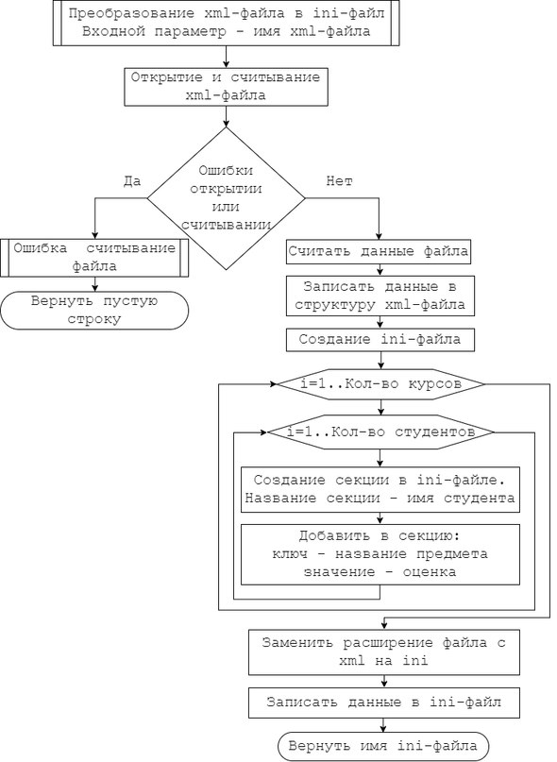

Рисунок 2 – Блок-схема работы функции ConvertXmlToIni

3. СonvertIniToJson (iniFileName string)- процедура преобразования ini-файла в json-файл. На вход поступает имя ini-файла.

Псевдокод

ЕСЛИ при открытии файла возникли ошибки ТО вернуть пустую строку

СЧИТАТЬ структуру ini-файла

СОЗДАТЬ json-файл

ЗАПИСАТЬ структуру в json-файл

Вернуть имя json-файла

Блок схема работы функции ConvertIniToJson продемонстрирована на рисунке 3.

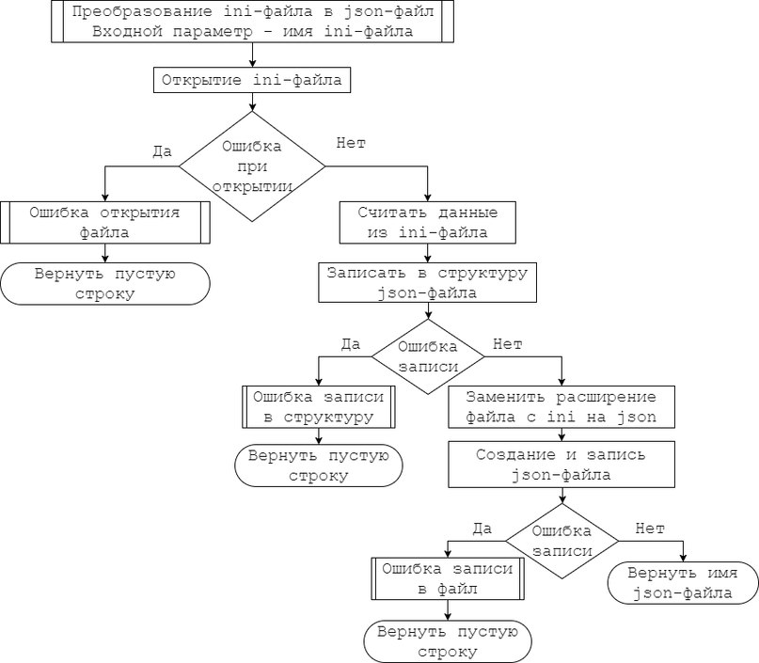

Рисунок 3 – Блок-схема работы функции ConvertIniToJson

4. Logs (error string)-процедура записи ошибки в файл. На вход поступает описание ошибки.

Псевдокод

СОЗДАТЬ файл ошибки

ВЫВЕСТИ ошибку в консоль

ЗАПИСАТЬ информацию об ошибке в файл

ЗАКРЫТЬ файл

Блок схема работы функции Logs продемонстрирована на рисунке 4.

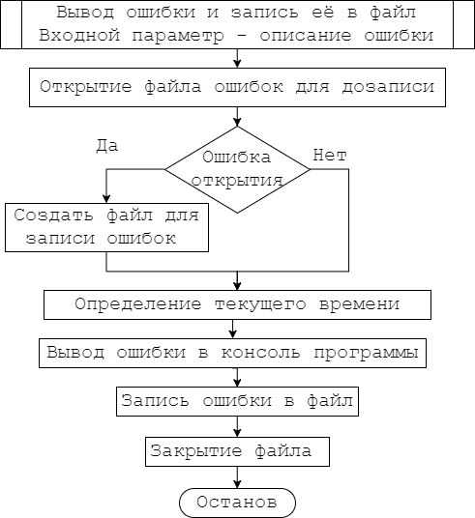

Рисунок 4 – Блок-схема работы функции Logs

5. main ()- функция, с которой начинается работа программы.

Псевдокод

ВВЕСТИ путь к папке с файлами xml.

ПОЛУЧИТЬ список файлов xml с помощью функции ListXmlFile(directory string)

ЕСЛИ файлов нет ТО вывести ошибку

ПОЛУЧИТЬ список ini-файлов, используя функцию CreaeteListFile (typeFile string, listFiles []string)

ПОЛУЧИТЬ список json-файлов, используя функцию CreaeteListFile (typeFile string, listFiles []string)

ВЫВЕСТИ список успешно созданных json-файлов

Блок схема работы функции main продемонстрирована на рисунке 5.

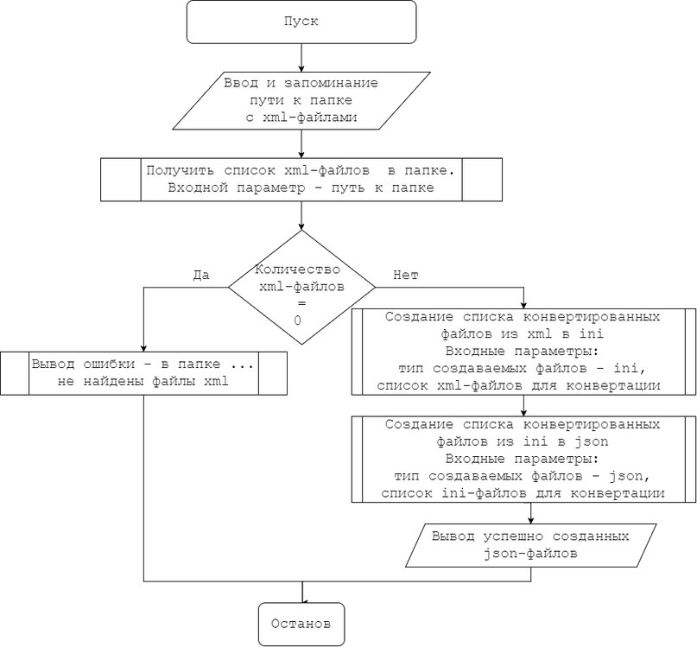

Рисунок 5 – Блок-схема работы функции main

6. CreateListFiles (typeFile string, listFiles []string) **–** функция создания списка преобразованных файлов. На вход поступают: строка с типом создаваемого списка файлов (“ini”/ ”json”), список файлов для конвертации (для создания ini отправляется список xml, для создания json – ini).

Псевдокод

ЕСЛИ входной тип файлов .ini ТО будем использовать функцию ConvertXmlToIni (xmlFileName string)

ЕСЛИ входной тип файлов .json ТО будем использовать функцию ConvertIniToJson (iniFileName string)

СОЗДАТЬ пустой список файлов

ВЫПОЛНИТЬ функцию конвертации для каждого файла из полученного списка

ЕСЛИ возвращенное значение не пустая строка ТО занести имя файла в список

ЕСЛИ список файлов пуст ТО выдать ошибку

Вернуть список созданных файлов

Блок схема работы функции CreateListFiles продемонстрирована на рисунке 6.

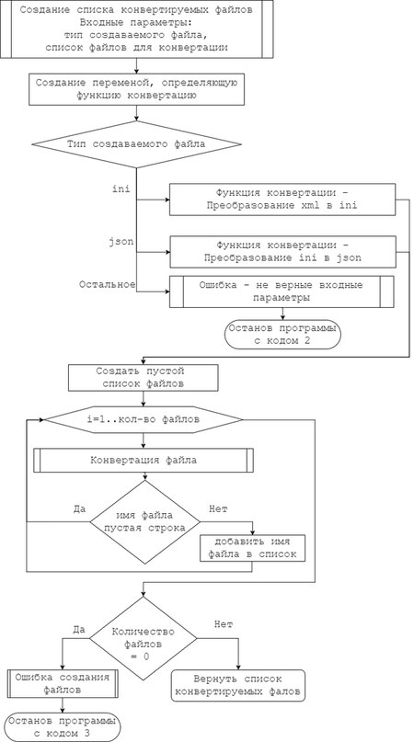

Рисунок 6 – Блок-схема работы функции CreateListFiles

**Структура входного файла xml**

<?xml version="1.0" encoding="UTF-8"?> - XML декларация

<courses> – Корневой элемент

<course name="название_предмета"> – Элемент «Курс», с атрибутом название курса

<student name="Имя_студента" mark="Оценка"/> – Элемент «Студент» с атрибутами «Имя» и «Оценка»

<student name=" Имя_студента" mark="Оценка"/> – Элементов «Студент» может быть несколько

…

</course>

… - Элементов «Курс» с вложенными элементами «Студент» может быть несколько

</courses>

**Структура выходного файла json**

[

{

Students

{

“student” : “Имя_студента”,

“course” : “Название_предмета”,

“mark” : “Оценка за предмет”,

… – далее могут повторяться 2 предыдущие строки

},

{

…

}

}

]

**Структура промежуточного файла ini**

[Имя_студента]

Название_предмета : оценка

…

**Стандарты оформления кода**

Стиль написания имен переменных – camelCase.

Документационные комментарии – javaDoc .

Открывающая скобка логического блока на одном уровне с определением, закрывающая – на другой строке, исключения - } else {.

Отступ вложенных элементов в 2 пробела.

Математические и логические операторы выделяются пробелами.

Комментарии писать над строчкой с кодом.

Обязательное наличие псевдокода.

Обязательное наличие обработчика ошибок.

Обязательное наличие защитного программирования.

Обработку ошибок пишет разработчик, ошибка передаётся вверх по стеку вызова.

**Индивидуальная часть**